**МИНОБРНАУКИ РОССИИ**

**Санкт-Петербургский государственный**

**электротехнический университет**

**«ЛЭТИ» им. В.И. Ульянова (Ленина)**

**Кафедра МО ЭВМ**

отчет

**по лабораторной работе №2**

**по дисциплине «Объектно-ориентированное программирование»**

Тема: Полиморфизм**.**

|  |  |  |
| --- | --- | --- |
| Студент гр. 3344 |  | Коршунов П.И. |
| Преподаватель |  | Жангиров Т.Р. |

Санкт-Петербург

2024

## Цель работы.

Изучить полиморфизм, реализовав интерфейс для способностей игрока и исключения для обработки ошибок.

**Задание.**

Создать класс-интерфейс способности, которую игрок может применять. Через наследование создать 3 разные способности:

Двойной урон - следующая атак при попадании по кораблю нанесет сразу 2 урона (уничтожит сегмент).

Сканер - позволяет проверить участок поля 2х2 клетки и узнать, есть ли там сегмент корабля. Клетки не меняют свой статус.

Обстрел - наносит 1 урон случайному сегменту случайного корабля. Клетки не меняют свой статус.

Создать класс менеджер-способностей. Который хранит очередь способностей, изначально игроку доступно по 1 способности в случайном порядке. Реализовать метод применения способности.

Реализовать функционал получения одной случайной способности при уничтожении вражеского корабля.

Реализуйте набор классов-исключений и их обработку для следующих ситуаций (можно добавить собственные):

Попытка применить способность, когда их нет

Размещение корабля вплотную или на пересечении с другим кораблем

Атака за границы поля

Примечания:

Интерфейс события должен быть унифицирован, чтобы их можно было единообразно использовать через интерфейс

Не должно быть явных проверок на тип данных

**Выполнение работы.**

**AbilityManager**: Менеджер способностей управляет доступными способностями, очередью на их активацию, и настройками параметров.

initializeAbilities(): Заполняет вектор availableAbilities экземплярами конкретных способностей (DoubleDamageAbility, ScannerAbility, RandomFireAbility), каждая из которых принимает игровое поле (GameField) в качестве параметра.

fillInitialQueue(): Случайно перемешивает способности и добавляет их в очередь abilityQueue.

setCurrentAbilityParams: Сохраняет текущие параметры способности для их использования при активации.

getCurrentAbilityParams(): Возвращает название и список требуемых параметров для способности из начала очереди. Выбрасывает исключение NoAbilitiesException, если в очереди нет способностей.

getRandomAbility(): Случайно выбирает способность из availableAbilities и добавляет её в очередь.

activateAbility(): Активирует способность из начала очереди, используя установленные параметры, и удаляет её из очереди.

***DoubleDamageAbility***: Способность, наносящая двойной урон.

activate(): Дважды атакует одну и ту же ячейку на поле, вызывая attackCell на указанных координатах.

getName(): Возвращает имя "Двойной урон".

requiredParams(): Указывает, что для активации нужны параметры x и y.

setParams(): Устанавливает значения x и y из переданных параметров.

***IAbility***: Интерфейс, задающий общую структуру для всех способностей. Определяет виртуальные методы activate(), getName(), requiredParams(), и setParams().

***RandomFireAbility***: Способность, выполняющая случайный обстрел на игровом поле.

activate(): Вызывает метод randomFire() на игровом поле, активируя случайную атаку.

getName(): Возвращает имя "Обстрел".

requiredParams(): Возвращает пустой список, так как параметры не требуются. setParams(): Оставлен пустым, так как эта способность не нуждается в параметрах.

***ScannerAbility***: Способность, которая сканирует область поля.

activate(): Выводит часть поля в виде окна 3x3, начиная с заданных координат.

getName(): Возвращает имя "Сканер".

requiredParams(): Указывает, что нужны параметры x и y для определения области сканирования.

setParams(): Устанавливает значения x и y из переданных параметров.

***UserInput***: Класс для ввода данных от пользователя.

getInt: Запрашивает целое число, выводя сообщение об ошибке при некорректном вводе.

getCoordinates: Получает пару координат от пользователя.

getFieldSize: Получает размер поля от пользователя.

getShipOrientation: Запрашивает ориентацию корабля (H для горизонтального и V для вертикального), проверяя корректность ввода.

clearInput: Очищает поток ввода для предотвращения ошибок.

Исключения

***AttackOutOfBoundsException***: исключение, которое возникает при попытке атаковать за пределами игрового поля. Это исключение информирует пользователя о недопустимой атаке за границами поля.

***FieldSizeException***: исключение, связанное с некорректными размерами игрового поля, например, если размеры поля заданы неправильно. Это исключение сообщает пользователю об ошибке в конфигурации поля.

***NoAbilitiesException***: исключение, возникающее, когда у игрока больше нет доступных способностей для активации. При попытке использовать способность, если очередь способностей пуста, это исключение информирует о недоступности способностей.

***ShipPlacementException***: исключение используется для обработки ошибок, связанных с размещением кораблей, если они находятся слишком близко или пересекаются с другими кораблями.

**Тестирование**

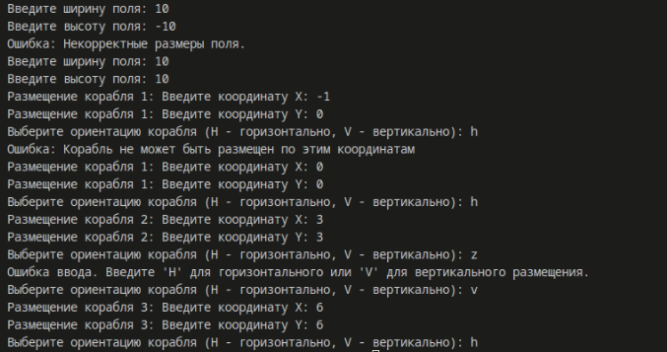

Тестирование создания поля с корректными и некорректными размерами, размещение корабля с корректными и некорректными параметрами.

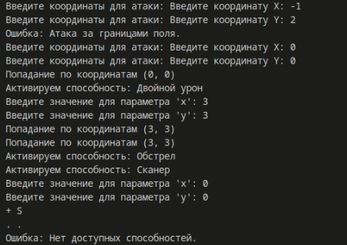

Тестирование атаки клетки с корректными и некорректными параметрами. Проверка всех способностей, проверка на доступность способностей.

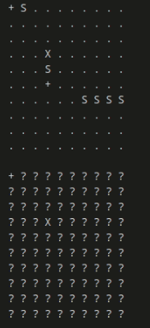

Вывод поля в различных режимах, чтобы убедиться, что атаки сработали корректно, и способность обстрел действительно была вызвана.

## Выводы.

Создан интерфейс способностей. Это позволяет легко добавлять и управлять различными типами способностей в игре. Разработан менеджер способностей, который управляет коллекцией доступных способностей, обеспечивая их добавление, случайное распределение и активацию. Очередь способностей позволяет управлять порядком их использования, а исключения — обрабатывать ситуации, когда способности отсутствуют.

***UML*-диаграмма реализованных классов.**

